Verkeersbesluit oplaadpunt voor elektrische voertuigen Zonnesingel
Het college van burgemeester en wethouders van de gemeente Edam-Volendam
Gelet op:
Het bepaalde in artikel 15, eerste lid en artikel 18, eerste lid onder d, van de Wegenverkeerswet 1994, het Besluit administratieve bepalingen inzake het wegverkeer en het Reglement verkeersregels en verkeerstekens 1990;
de Beleidsregels elektrisch laden Edam-Volendam; en de Mandaatregeling Edam-Volendam d.d. 29-03-2022, waarmee het college van burgemeester en wethouders de bevoegdheid tot het nemen van verkeersbesluiten heeft gemandateerd aan het hoofd van de afdeling Openbare Werken.
Overwegende
Dat ten behoeve van het stimuleren van elektrisch vervoer een netwerk van oplaadpunten noodzakelijk is;
Dat de gemeente Edam-Volendam in het kader van de uitbreiding van de openbare laadinfrastructuur oplaadpunten voor elektrische voertuigen aanwijst;
Dat de gemeente een verzoek heeft ontvangen voor het plaatsen van een oplaadpaal in de nabijheid van de verblijfplaats van een gebruiker van een elektrisch voertuig;
Dat voldoende is aangetoond dat er ter plaatse behoefte bestaat aan een oplaadpaal voor het opladen van elektrische voertuigen;
Dat in deze behoefte niet kan worden voorzien door reeds aanwezige oplaadpalen in de nabije omgeving of door parkeer- en oplaadmogelijkheden op eigen terrein;
Dat het verzoek op basis daarvan voldoet aan de in de Beleidsregels elektrisch laden Edam-Volendam vastgestelde criteria;
Dat door de beheerder de locatie in de Zonnesingel goedgekeurd;
Dat de Zonnesingel het beheer is van de gemeente Edam-Volendam; en
Dat overleg heeft plaatsgevonden met de gemandateerde van de korpschef van de politie, waarbij te kennen is gegeven dat met het voorgestelde verkeersbesluit wordt ingestemd.

BESLUIT
De twee parkeervakken in de Zonnesingel, aangegeven in de onderstaande afbeelding, aan te wijzen en te reserveren ten behoeve van het opladen van elektrische voertuigen; en
Dit aan de weggebruiker kenbaar te maken middels het plaatsen van de volgende borden uit bijlage I van het RVV 1990: E4, OB20 en OB504.
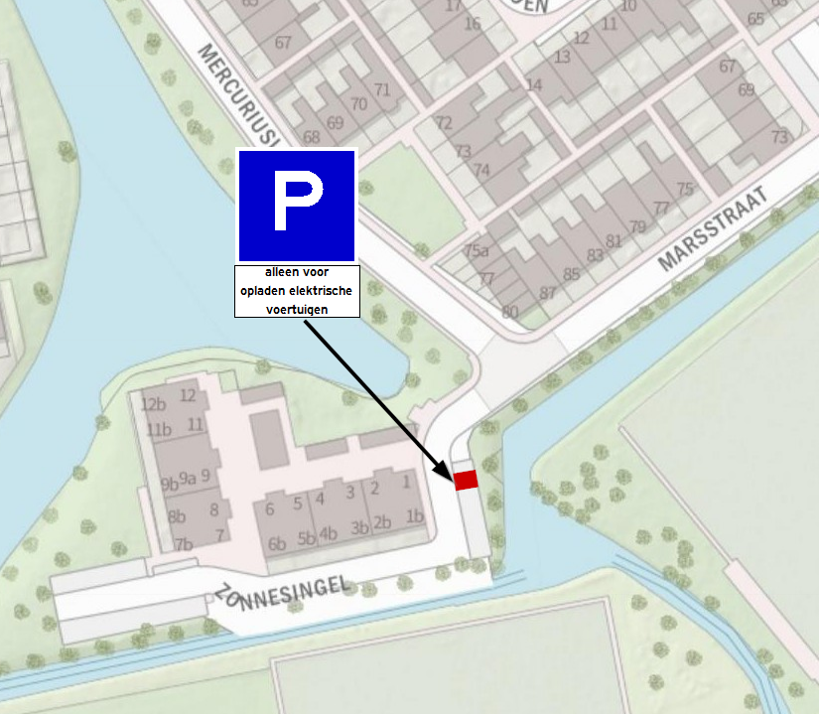

Volendam, 8 juli 2022.
Burgemeester en wethouders van de gemeente Edam-Volendam
Namens deze,
D. Kistemaker
Hoofd van de afdeling Openbare Werken

Mededelingen
Bezwaar- of beroepsclausule
Belanghebbenden kunnen op grond van artikel 7.1 van de Algemene wet bestuursrecht binnen zes weken na deze publicatie, hiertegen een bezwaarschrift indienen bij burgemeester en wethouders, postbus 180, 1130 AD Volendam.
Daarnaast kan op grond van artikel 8.81 van genoemde wet, indien onverwijlde spoed, gelet op de betrokken belangen, dat vereist, de voorzieningenrechter te Haarlem worden verzocht een voorlopige voorziening te treffen.
U kunt ook digitaal een voorlopige voorziening aanvragen bij genoemde rechtbank via www.loket.rechtspraak.nl. Daarvoor moet u wel beschikken over een elektronische handtekening (DigiD). Kijk op de genoemde site voor de precieze voorwaarden.

